在线学习系统

数据库设计文档

2053300 胡锦晖

2054205 夏佳幸

2052222 刘冠序

2052220 白珂睿

2053291 刘兴源

1953921 陈元哲

2051490 化欣悦

2052529 李 涵

2053170 李佳桐

2053280 杨思恒

目录

1. 在线学习系统需求概述 3

1.1 系统功能性需求 3

1.1.1 用户登录功能 3

1.1.2 用户注册功能 3

1.1.3 用户修改个人信息功能 3

1.1.4 用户修改密码功能 3

1.1.5 用户查看首页推送功能 3

1.1.6 用户搜索题目或课程等信息功能 3

1.1.7 用户查看题目及回答功能 3

1.1.8 用户查看题目关联课程和书籍信息功能 4

1.1.9 用户查看书籍库功能数据需求功能 4

1.1.10 用户查看书籍及相关课程和题目功能 4

1.1.11 用户查看课程库功能 4

1.1.12 用户查看课程及相关书籍和题目功能 4

1.1.13 用户选择专业筛选查看内容功能 4

1.1.14 用户收藏题目等数据功能 4

1.1.15 用户整理收藏夹功能 4

1.1.16 用户搜索收藏夹功能 5

1.1.17 用户反馈意见功能 5

1.1.18 用户点赞回答功能 5

1.1.19 专家查看回答功能 5

1.1.20 专家回答题目功能 5

1.1.21 管理员查看反馈功能 5

1.1.22 管理员添加专业功能 5

1.1.23 管理员录入专家功能 5

1.1.24 管理员录入或删除题目功能 5

1.1.25 管理员收录或删除书籍功能 6

1.1.26 管理员收录或删除课程功能 6

1.2 系统非功能性需求 6

1.2.1 时间特性要求 6

1.2.2 灵活性 6

1.2.3 数据管理要求 6

1.3 组织结构 6

2. 在线学习系统设计与实现 8

2.1 个人管理子系统 8

2.1.1 学生/专家/管理员登录、注册用例 8

2.1.2 学生、专家、管理员修改个人信息用例 12

2.1.3 学生、专家反馈信息用例 14

2.2 收藏管理子系统 15

2.2.1 收藏信息用例 15

2.2.2 整理收藏夹用例 18

2.2.3 搜索收藏夹用例 20

2.3 信息检索子系统 20

2.3.1 搜索信息用例 20

2.3.2 查看书籍库用例 22

2.3.3 查看书籍详情用例 22

2.3.4 查看课程库用例 23

2.3.5 查看课程详情用例 24

2.3.6 专业筛选用例 25

2.3.7 查看题目详情用例 28

2.3.8 用户点赞回答用例 30

2.3.9 查看推送用例 31

2.4 回答题目子系统 31

2.4.1 专家查看回答用例 31

2.4.2 专家回答题目用例 32

2.5 管理员录入信息子系统 33

2.5.1 管理员录入专家用例 33

2.5.2 管理员录入专业用例 34

2.5.3 管理员收录或删除课程用例 34

2.5.4 管理员收录或删除书籍用例 36

2.5.5 管理员收录或删除题目用例 38

3. 数据库设计 40

附录A. 图表索引 41

# 在线学习系统需求概述

对系统需求，进行简要说明。

## 系统功能性需求

### 用户登录功能

**功能说明：**用户在登陆界面输入手机号和密码登录自己的账号。

### 用户注册功能

**功能说明：**用户在登陆界面选择注册一个新账号，输入手机号、用户名和密码后点击确认注册即可。

### 用户修改个人信息功能

**功能说明：**用户在个人中心界面的个人信息板块可修改个人信息。

### 用户修改密码功能

**功能说明：**用户在个人中心界面的个人信息板块可先输入旧密码和新密码，验证后即可修改密码。

### 用户查看首页推送功能

**功能说明：**用户在首页界面浏览网站的热门推送等推荐内容，点击推送即可查看推送详情的文章内容。

### 用户搜索题目或课程等信息功能

**功能说明：**用户在搜索栏中输入要搜索内容的关键字，在搜索结果中浏览相匹配的书籍、课程和题目条目，并选择需要的内容查看。

### 用户查看题目及回答功能

**功能说明：**用户点击需要查看的题目后进入题目详情界面，可以查看题目的题干和多个回答，同时可以进行收藏题目等操作。

### 用户查看题目关联课程和书籍信息功能

**功能说明：**用户在题目详情界面可以查看与该题目相关的书籍和课程。

### 用户查看书籍库功能数据需求功能

**功能说明：**用户在顶部导航栏中点击书籍即可查看书籍库中包含的所有的书籍，并能看到他们对应的书名、作者、发布时间等大致信息帮助选择需要查看的内容。

### 用户查看书籍及相关课程和题目功能

**功能说明：**用户在书籍详情界面可以查看书籍的详情信息和简介，同时可以进行收藏书籍的操作，以及与该书籍相关的课程和题目。

### 用户查看课程库功能

**功能说明：**用户在顶部导航栏中点击课程即可查看课程库中包含的所有的课程。

### 用户查看课程及相关书籍和题目功能

**功能说明：**用户在课程详情界面可以查看课程的详情信息和简介，同时可以进行收藏书籍的操作，以及与该课程相关的书籍和题目。

### 用户选择专业筛选查看内容功能

**功能说明：**用户在书籍库和课程库中可以提前选择专业，筛选要查看的相关内容，更高效地寻找需要的书籍和课程信息。

### 用户收藏题目等数据功能

**功能说明：**用户在题目、书籍和课程的详情界面都可以对感兴趣的内容进行受篡改，之后可以在个人中心的收藏夹快速查看已收藏的内容。

### 用户整理收藏夹功能

**功能说明：**用户在收藏夹界面浏览内容时，可以勾选书籍、课程和题目标签筛选查看的内容，以及可以在收藏夹中删除不再需要的内容。

### 用户搜索收藏夹功能

**功能说明：**用户在收藏夹界面可以对已经收藏的内容进行搜索，帮助快速定位需要浏览的内容条目。

### 用户反馈意见功能

**功能说明：**用户个人中心界面可以对项目整体提出改进的建议。

### 用户点赞回答功能

**功能说明：**用户浏览题目的多个回答时，可以对满意的优质回答进行点赞。点赞数量多的回答会优先展示。

### 专家查看回答功能

**功能说明：**专家在个人中心界面可以在回答问题的板块查看系统分配到需要回答的问题以及已经回答过的历史问题。

### 专家回答题目功能

**功能说明：**专家在个人中心界面可以在回答问题的板块可以点击需要回答的问题进行回答。

### 管理员查看反馈功能

**功能说明：**管理员在个人中心界面可以查看用户反馈的内容已经修改该条反馈的处理状态。

### 管理员添加专业功能

**功能说明：**管理员在个人中心界面可以输入专业名称添加专业。

### 管理员录入专家功能

**功能说明：**管理员在个人中心界面可以输入专家电话、专家姓名和相关专业录入专业。

### 管理员录入或删除题目功能

**功能说明：**管理员在个人中心界面可以录入题目，同时管理员在题目详情界面可以审查题目内容并删除。

### 管理员收录或删除书籍功能

**功能说明：**管理员在个人中心界面可以录入书籍，同时管理员在书籍详情界面可以审查书籍内容并删除。

### 管理员收录或删除课程功能

**功能说明：**管理员在个人中心界面可以录入课程，同时管理员在课程详情界面可以审查课程内容并删除。

## 系统非功能性需求

### **时间特性要求**

1) 前端数据传送到后端数据库的响应时间为秒级

2) 页面的刷新时间为秒级

3) 后端的数据传送到前端页面的响应时间为秒级

### **灵活性**

SOS在线学习系统需要实现的目标为：

1) 与各大操作系统（Windows/macOS/Linux）实现松耦合，将本平台对操作系统差异的依赖最小化，适用于正常市场上发行的操作系统。

2) 支持数据库故障下的正常运行，能在数据库出现问题时隐藏错误数据，在前端页面显示正确的数据。

### **数据管理要求**

实际应用中由于用户的注册量会比测试时显著增多，所以数据库需要有一定的稳定性，能够平台的正常运行。

## 组织结构

文档的组织结构。

第一章：需求概述。

第二章：模块功能设计与实现。

第三章：数据库设计

附录A：是本文档的图表索引。

# 在线学习系统设计与实现

## 个人管理子系统

### 学生/专家/管理员登录、注册用例

#### 学生/专家/管理员登录、注册用例设计

**功能说明：**用户在登陆界面选择注册一个新账号，输入手机号、用户名和密码后点击确认注册即可。然后，用户可以在登陆界面输入手机号和密码登录自己的账号。

类图活动图时序图！

#### 学生/专家/管理员登录、注册用例实现

* 登录

界面截图

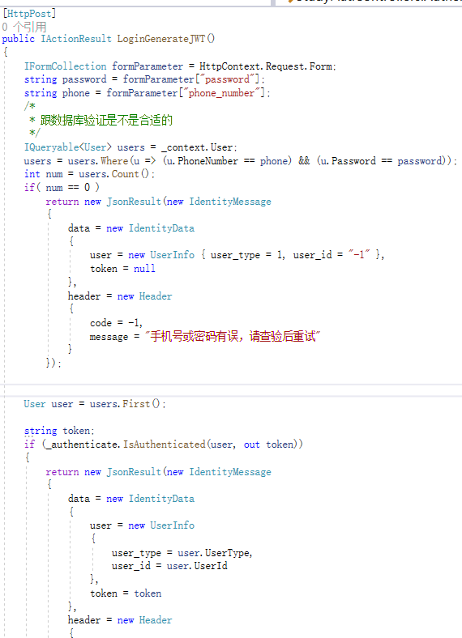

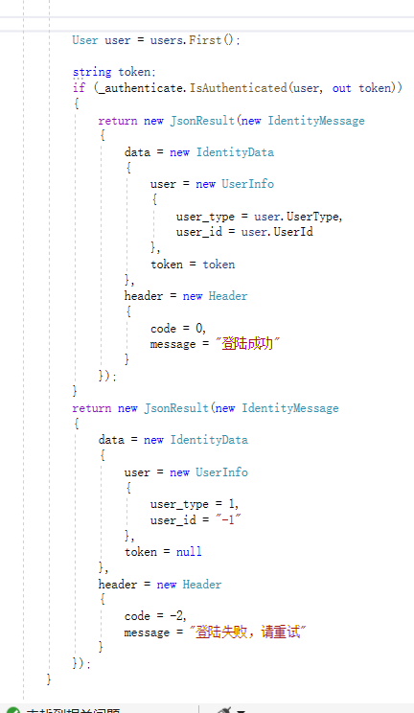

* 注册

界面截图

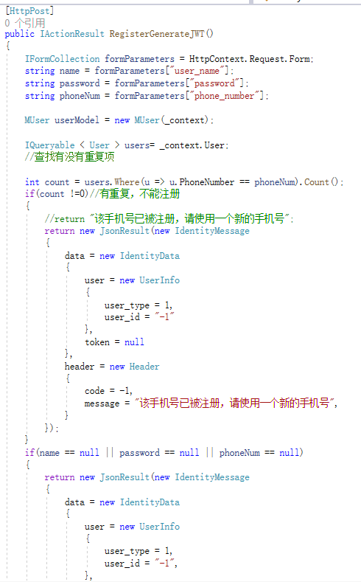

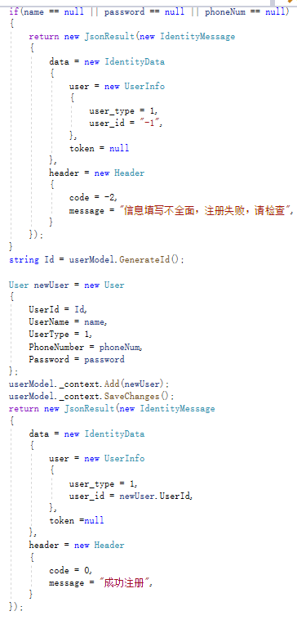

### **学生、专家、管理员修改个人信息**用例

#### **学生、专家、管理员修改个人信息**用例设计

**功能说明：**用户在个人中心界面的个人信息板块可先输入旧密码和新密码，验证后即可修改密码。用户在个人中心界面的个人信息板块可修改个人信息。

类图活动图时序图！

#### **学生、专家、管理员修改个人信息**用例实现

界面截图

* 获取个人信息：

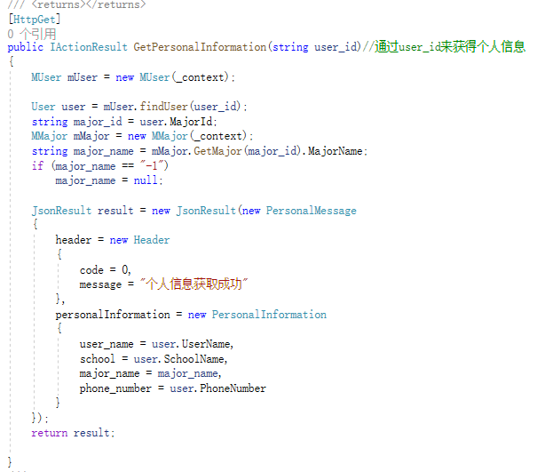

* 修改个人信息：

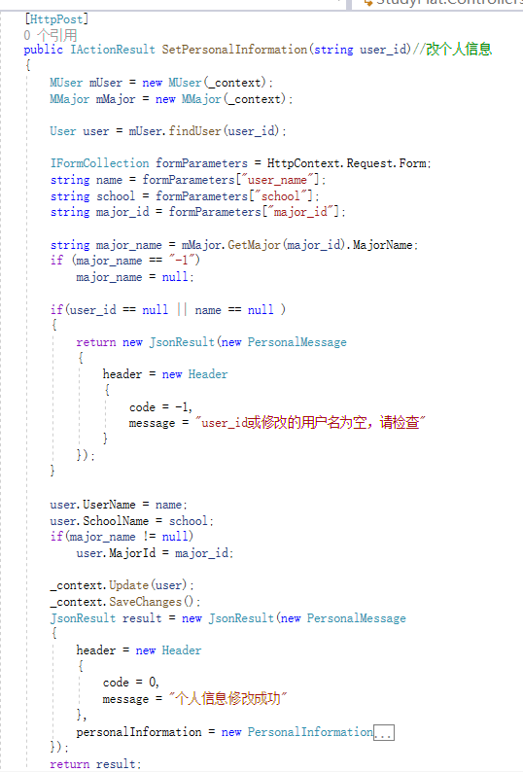

### 学生、专家反馈信息用例

#### 学生、专家反馈信息用例设计

**功能说明：**用户个人中心界面可以对项目整体提出改进的建议。或者学生在反馈页面提出成为专家申请。

类图活动图时序图！

#### 学生、专家反馈信息用例实现

界面截图

* 进行反馈

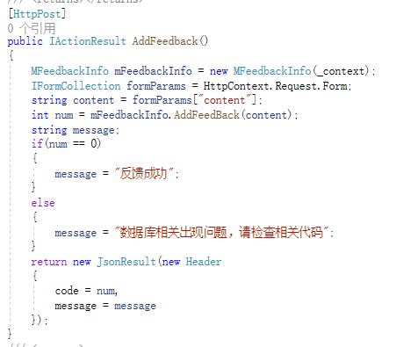

## 收藏管理子系统

### 收藏信息用例

#### 收藏信息用例设计

**功能说明：**用户在题目、书籍和课程的详情界面都可以对感兴趣的内容进行收藏，之后可以在个人中心的收藏夹快速查看已收藏的内容。

类图活动图时序图！

#### 收藏信息用例实现

界面截图

* 收藏问题

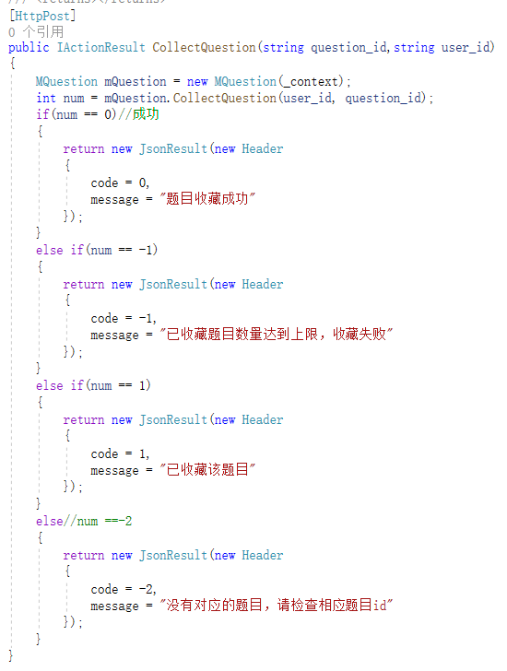

* 收藏书本

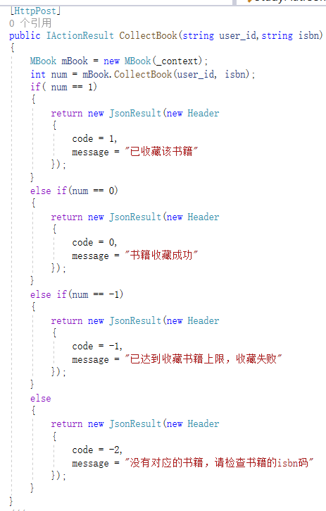

* 收藏课程

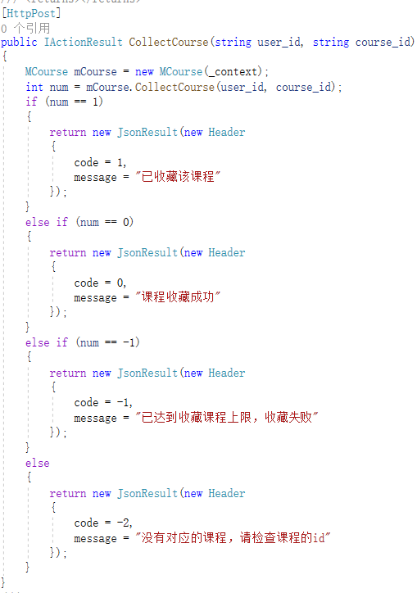

### **整理收藏夹用例**

#### **整理收藏夹用例**设计

**功能说明：**用户在收藏夹界面浏览内容时，可以勾选书籍、课程和题目标签筛选查看的内容，以及可以在收藏夹中删除不再需要的内容。

类图活动图时序图！

#### **整理收藏夹用例**实现

界面截图

* 问题取消收藏

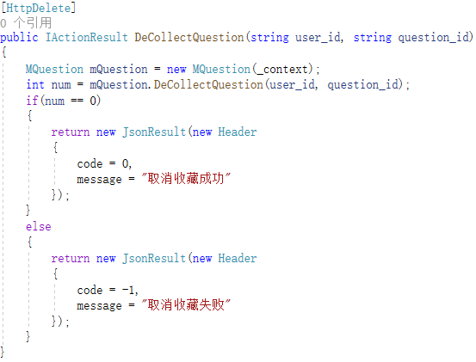

* 书本取消收藏

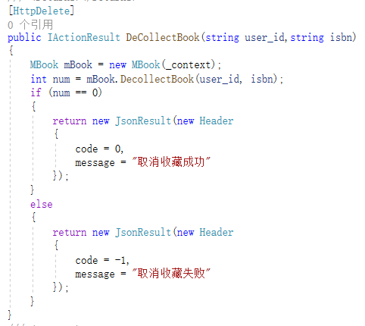

* 课程取消收藏

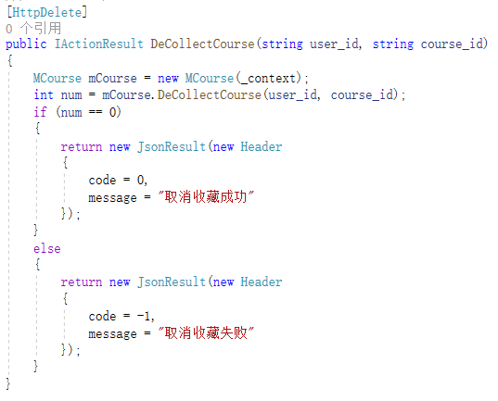

### **搜索收藏夹**用例

#### **搜索收藏夹**用例设计

**功能说明：**用户在收藏夹界面可以对已经收藏的内容进行搜索，帮助快速定位需要浏览的内容条目。

类图活动图时序图！

#### **搜索收藏夹**用例实现

界面截图

## **信息检索子系统**

### 搜索信息用例

#### 搜索信息用例设计

**功能说明：**用户可以点击搜索框，输入关键词内容，点击搜索按钮进行搜索。

类图活动图时序图！

#### 搜索信息用例实现

界面截图

* 通过关键字搜索题目

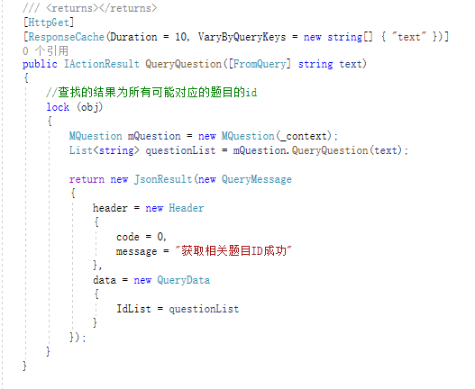

* 通过关键字搜索书籍

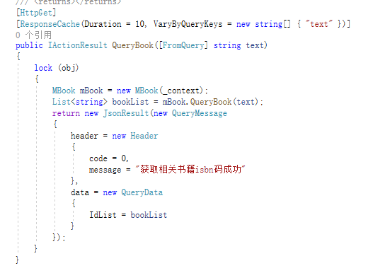

* 通过关键字搜索课程

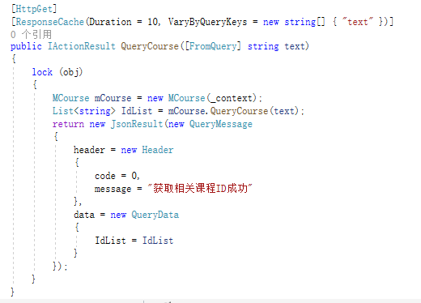

### **查看书籍库用例**

#### **查看书籍库用例**设计

**功能说明：**用户在顶部导航栏中点击书籍即可查看书籍库中包含的所有的书籍，并能看到他们对应的书名、作者、发布时间等大致信息帮助选择需要查看的内容。

类图活动图时序图！

#### **查看书籍库用例**实现

界面截图

### **查看书籍详情用例**

#### **查看书籍详情用例**设计

**功能说明：**用户在书籍详情界面可以查看书籍的详情信息和简介，同时可以进行收藏书籍的操作，以及与该书籍相关的课程和题目。

类图活动图时序图！

#### **查看书籍详情用例**实现

界面截图

* 根据isbn取一个特定的书本信息

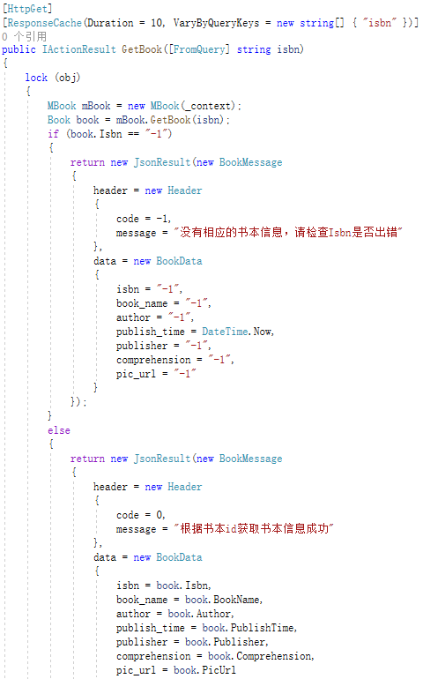

### **查看课程库用例**

#### **查看课程库用例**设计

**功能说明：**用户在顶部导航栏中点击课程即可查看课程库中包含的所有的课程。

类图活动图时序图！

#### **查看课程库用例**实现

界面截图

### **查看课程详情用例**

#### **查看课程详情用例**设计

**功能说明：**用户在课程详情界面可以查看课程的详情信息和简介，同时可以进行收藏书籍的操作，以及与该课程相关的书籍和题目。

类图活动图时序图！

#### **查看课程详情用例**实现

界面截图

* 根据course_id来取一个特定的课程

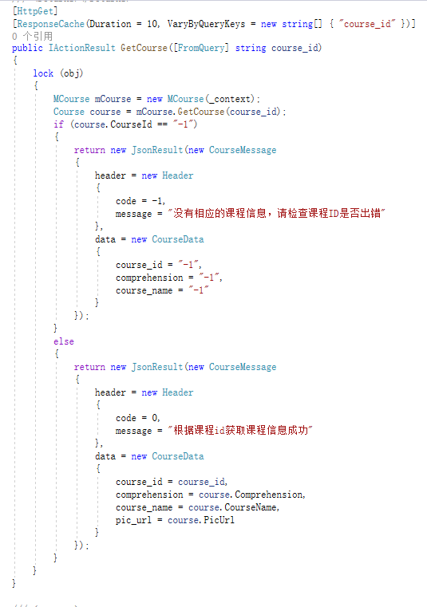

### **专业筛选用例**

#### **专业筛选用例**设计

**功能说明：**用户在书籍库和课程库中可以提前选择专业，筛选要查看的相关内容，更高效地寻找需要的书籍和课程信息。

类图活动图时序图！

#### **专业筛选用例**实现

界面截图

* 根据专业名来获得相关课程的IDList

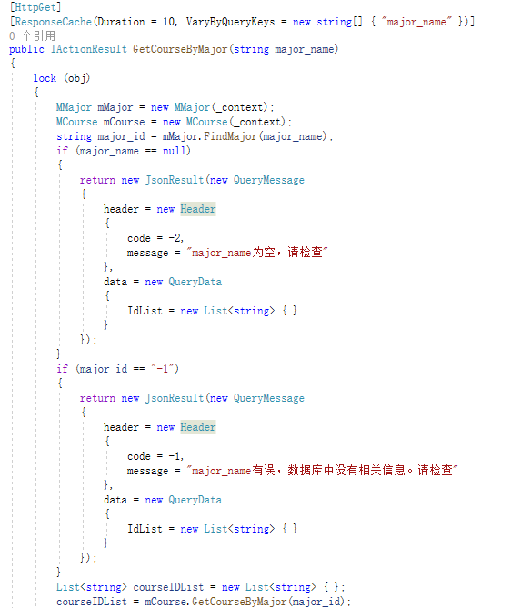

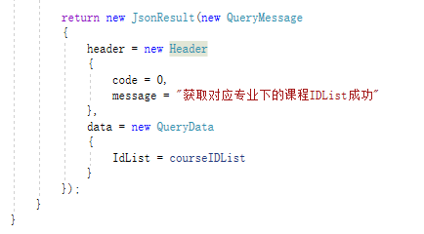

* 根据专业名获得相关书籍的ISBN的List

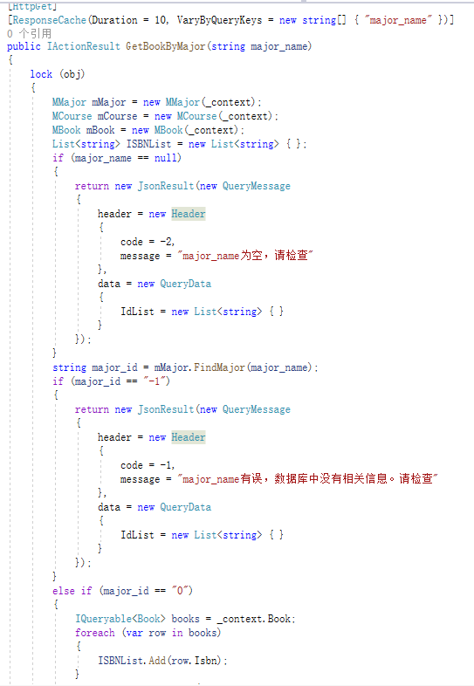

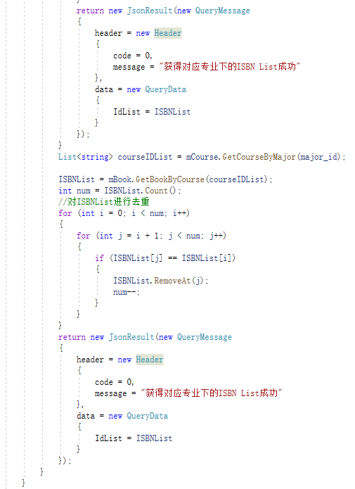

### **查看题目详情用例**

#### **查看题目详情用例**设计

**功能说明：**用户点击需要查看的题目后进入题目详情界面，可以查看题目的题干和多个回答，同时可以进行收藏题目等操作。

类图活动图时序图！

#### **查看题目详情用例**实现

界面截图

* 获取特定的题目

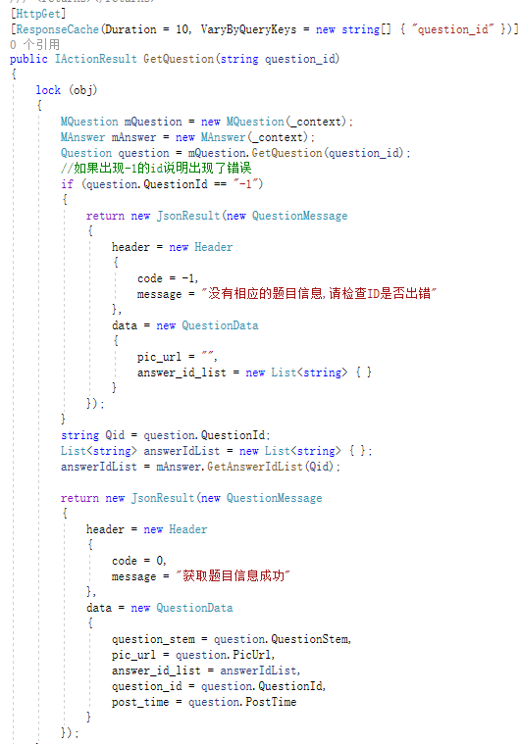

* 获取题目的回答

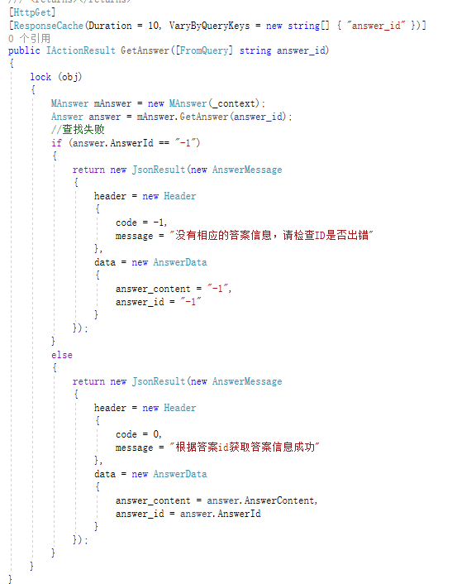

### **用户点赞回答**用例

#### **用户点赞回答**用例设计

**功能说明：**用户浏览题目的多个回答时，可以对满意的优质回答进行点赞。点赞数量多的回答会优先展示。

类图活动图时序图！

#### **用户点赞回答**用例实现

界面截图

api截图

### **查看推送**用例

#### **查看推送**用例设计

**功能说明：**用户在首页界面浏览网站的热门推送等推荐内容，点击more即可查看推送详情的文章内容。

类图活动图时序图！

#### **查看推送**用例实现

界面截图

## **回答题目子系统**

### 专家查看回答用例

#### 专家查看回答用例设计

**功能说明：**专家在个人中心界面可以在回答问题的板块查看系统分配到需要回答的问题以及已经回答过的历史问题。

类图活动图时序图！

#### 专家查看回答用例实现

界面截图

* 获得专家答题界面所需展现问题的IDlist

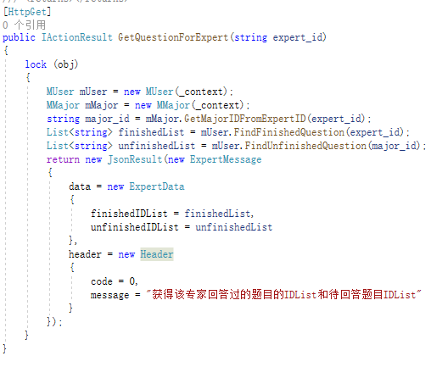

### 专家回答题目用例

#### 专家回答题目用例设计

**功能说明：**专家在个人中心界面可以在回答问题的板块可以点击需要回答的问题进行回答。

类图活动图时序图！

#### 专家回答题目用例实现

界面截图

* 专家回答问题

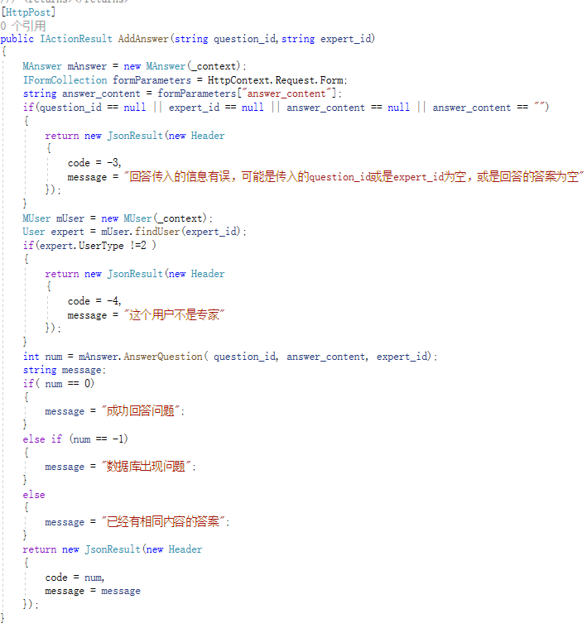

## **管理员录入信息**子系统

### 管理员录入专家用例

#### 管理员录入专家用例设计

**功能说明：**管理员在个人中心界面可以输入专家电话、专家姓名和相关专业录入专业。

类图活动图时序图！

#### 管理员录入专家用例实现

界面截图

代码！

### 管理员录入专业用例

#### 管理员录入专业用例设计

**功能说明：**管理员在个人中心界面可以输入专业名称添加专业。

类图活动图时序图！

#### 管理员录入专业用例实现

界面截图

* 添加专业

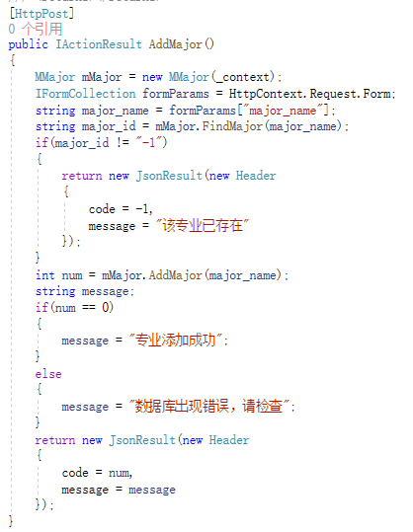

### **管理员收录或删除课程**用例

#### **管理员收录或删除课程**用例设计

**功能说明：**管理员在个人中心界面可以录入课程，同时管理员在课程详情界面可以审查课程内容并删除。

类图活动图时序图！

#### **管理员收录或删除课程**用例实现

界面截图

* 添加课程

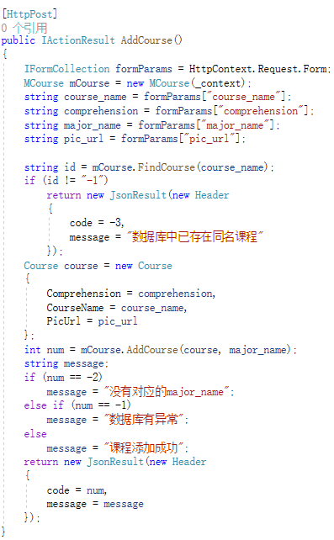

* 删除课程

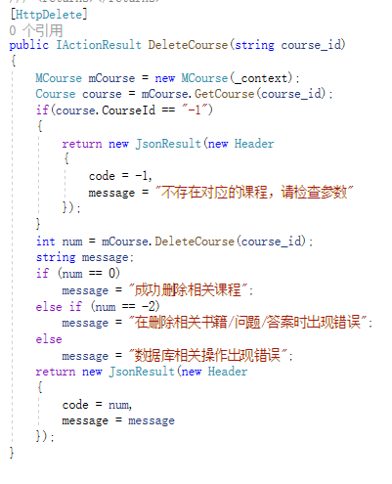

### **管理员收录或删除书籍**用例

#### **管理员收录或删除书籍**设计

**功能说明：**管理员在个人中心界面可以录入书籍，同时管理员在书籍详情界面可以审查书籍内容并删除。

类图活动图时序图！

#### **管理员收录或删除书籍**用例实现

界面截图

* 添加书籍

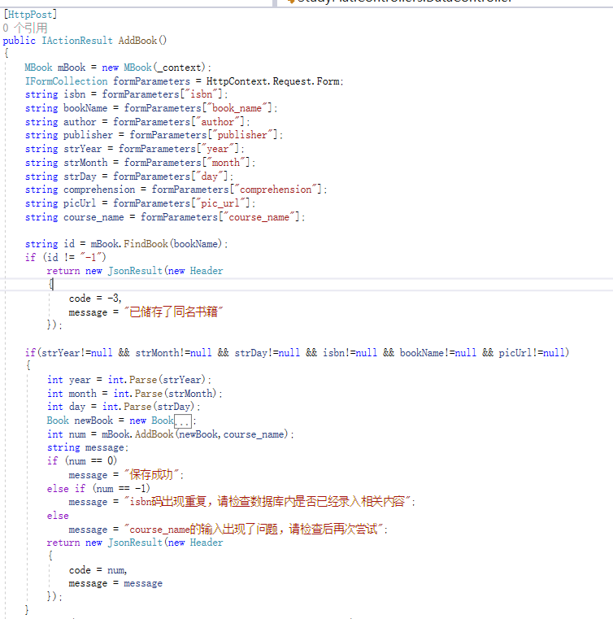

* 删除书籍

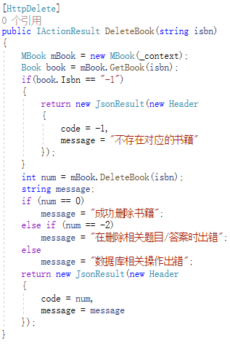

### **管理员收录或删除题目**用例

#### **管理员收录或删除题目用例**设计

**功能说明：**管理员在个人中心界面可以录入题目，同时管理员在题目详情界面可以审查题目内容并删除。

类图活动图时序图！

#### **管理员收录或删除题目用例**实现

界面截图

* 添加题目

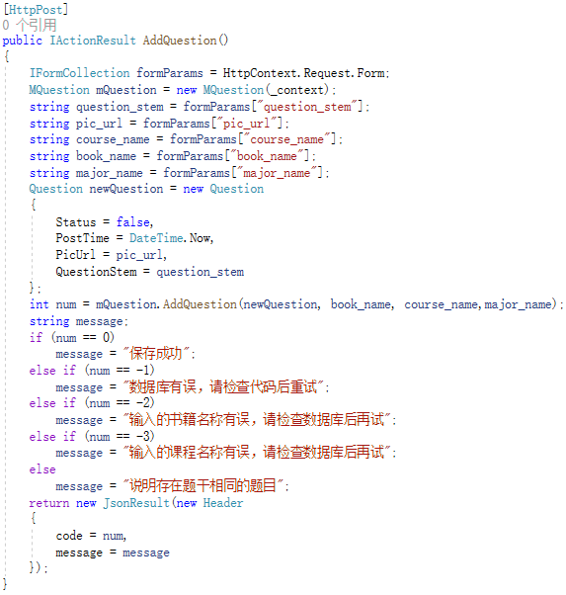

* 删除题目

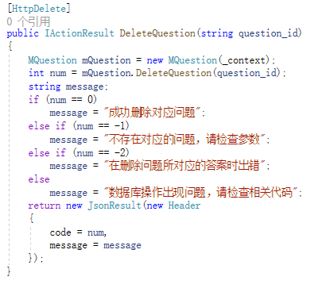

# 数据库设计

数据库设计（E-R图，关系图，关系模式说明）

1. 图表索引

图 2‑1 **功能实现 2

表格 2‑1 **功能的动作序列 2